# Mininet

李凯涛_2023327100056

成功安装好*Mininet*

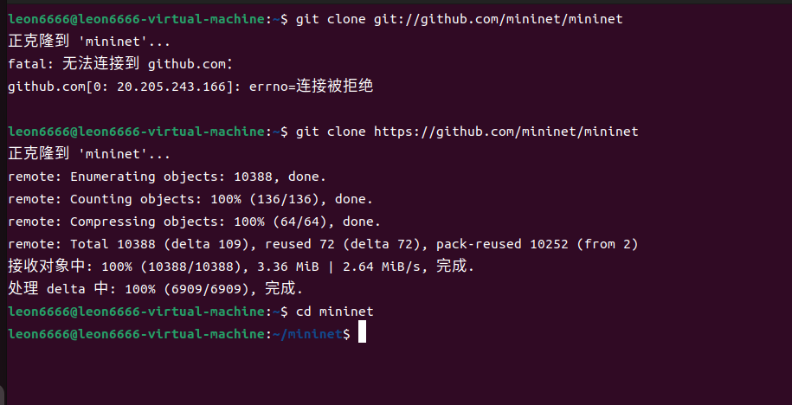

执行pingall

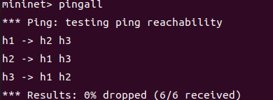

实验single

执行sudo mn --topo single,3

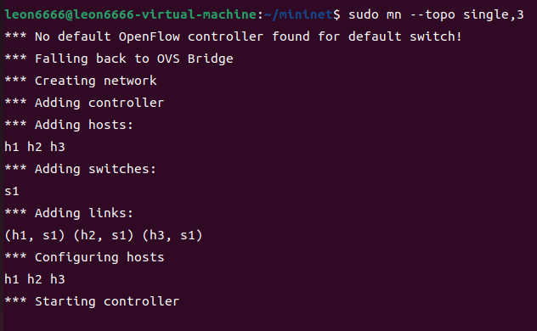

执行pingall

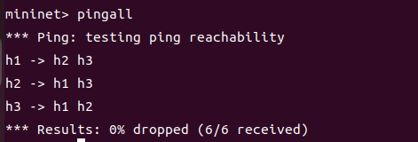

执行nodes

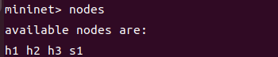

执行net

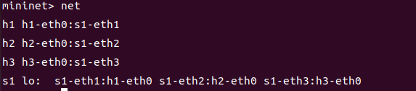

实验 linear,3

执行sudo mn --topo linear,3

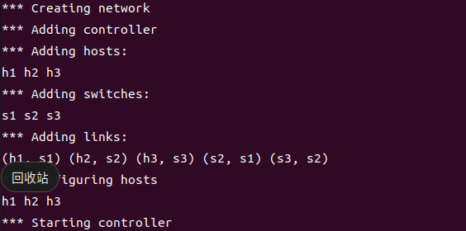

执行nodes

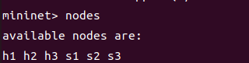

执行net

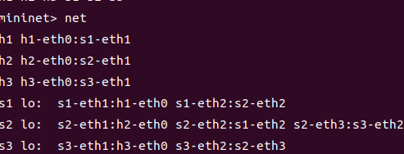

实验tree2

执行sudo mn --topo tree,2

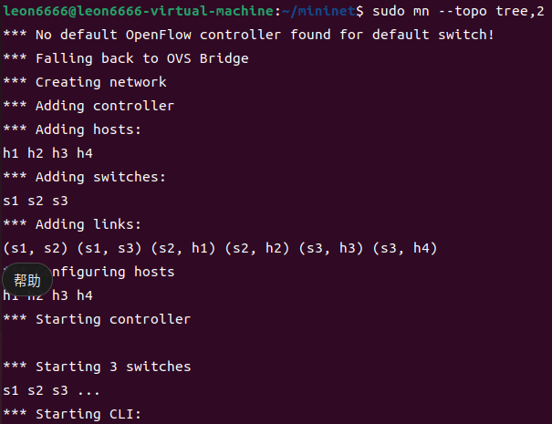

执行pingall

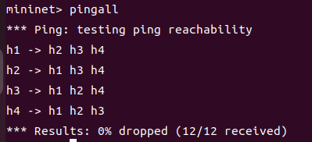

执行nodes

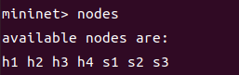

执行net

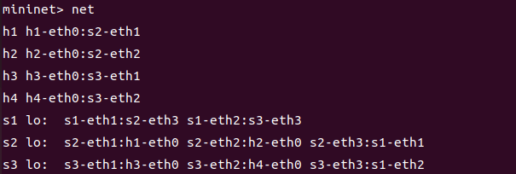

实验custom

自定义Python 文件（**topo-2sw-2host.py**）

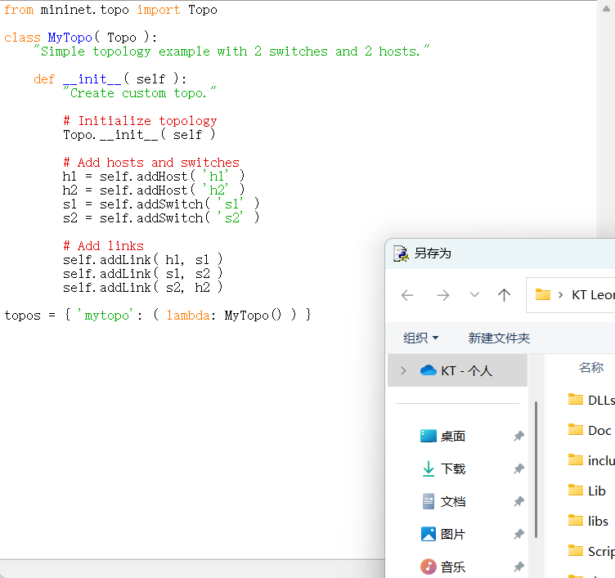 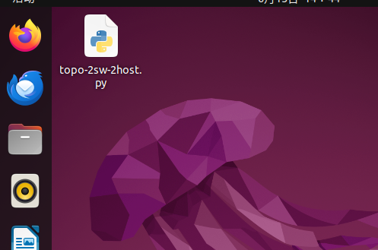

启动拓扑sudo mn --custom ~/mininet/custom/topo-2sw-3host.py --topo mytopo

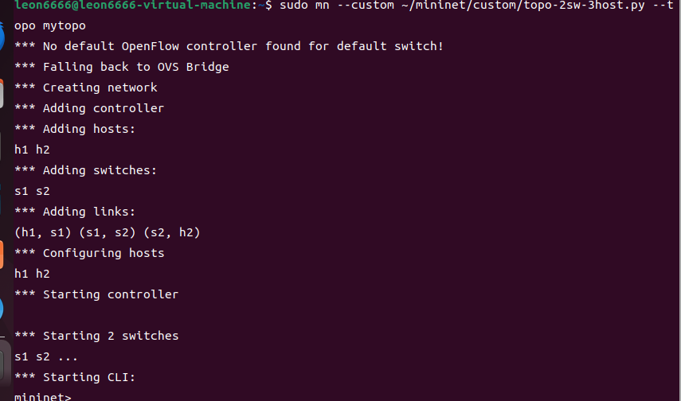

执行pingall

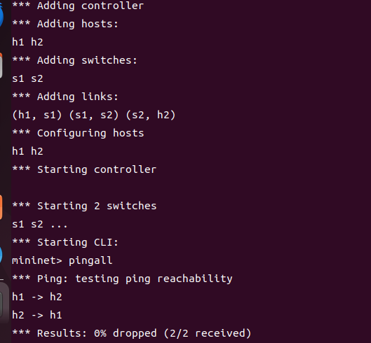

执行nodes

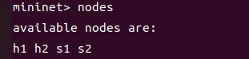

执行net

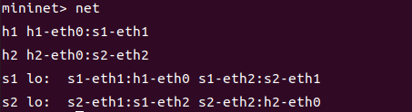

执行h1 ping h2

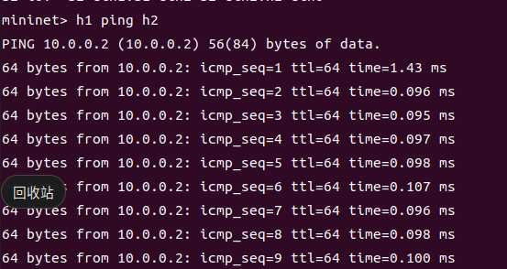

实验　Ryu

安装sudo apt install -y gcc libffi-dev libssl-dev libxml2-dev libxslt1-dev zlib1g-dev

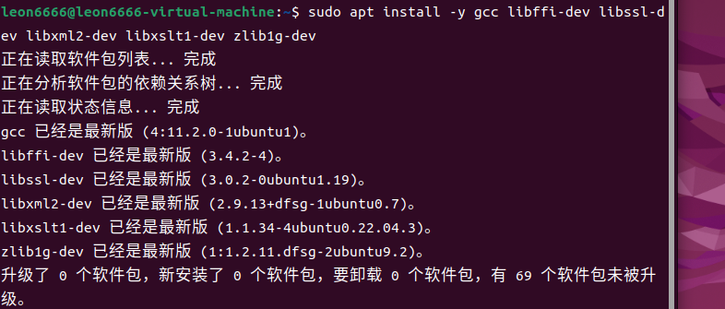

执行pip3 install ryu

成功安装完成  
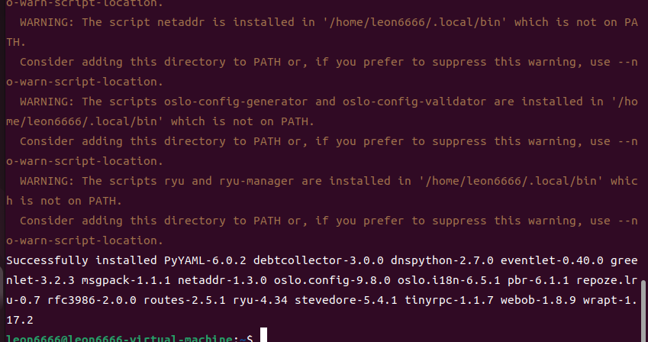

成功安装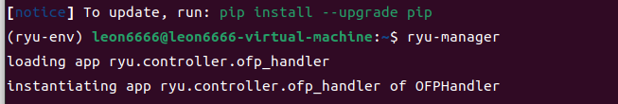

启动了2个终端

**Terminal 1**：ryu-manager ryu.app.simple_switch_13

**Terminal 2：**sudo mn --controller=remote,ip=127.0.0.1,port=6653 --topo=linear,2

**mininet> pingall**

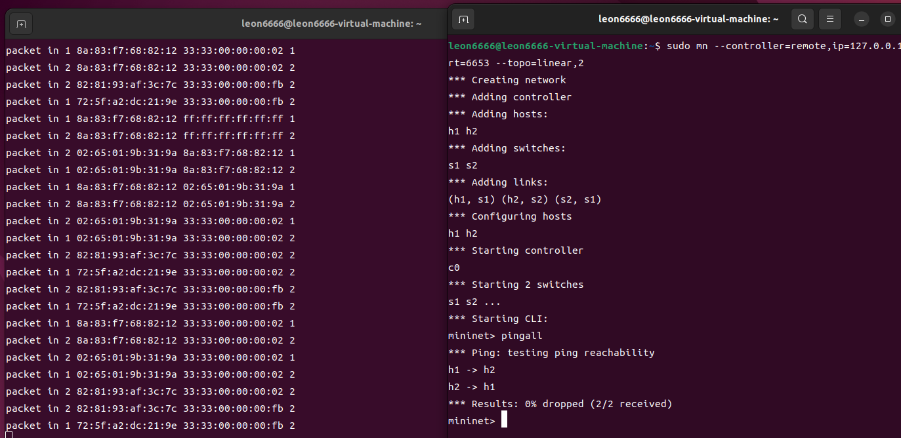

**为什么首次pingall能通？**  
与常见认知不同，**simple_switch_13**在特定条件下首次即可连通，原因如下：

流表预装机制：当交换机连接控制器时，**simple_switch_13**会自动安装以下基础流表：

1. 默认丢弃流表（table-miss）

2. ARP处理流表（优先级100）

3. ICMP响应流表（优先级1）

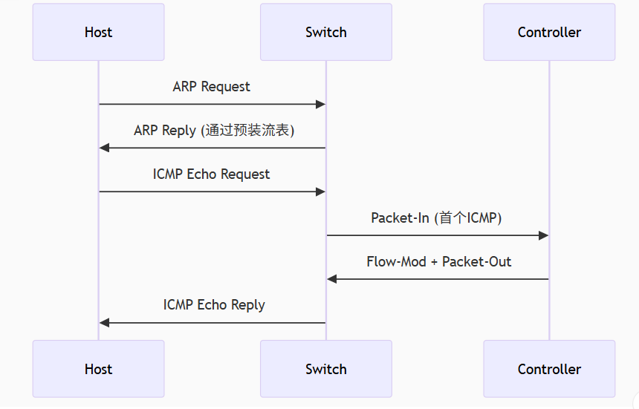

进行Restful控制 需要有postman实验

打开Terminal 1，运行以下命令启动Ryu控制器：

ryu-manager ryu.app.ofctl_rest

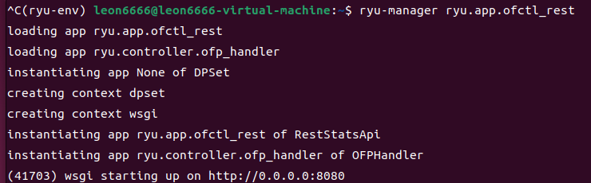

打开Terminal 2，运行以下命令创建Mininet拓扑：

sudo mn --controller=remote,ip=127.0.0.1,port=6653

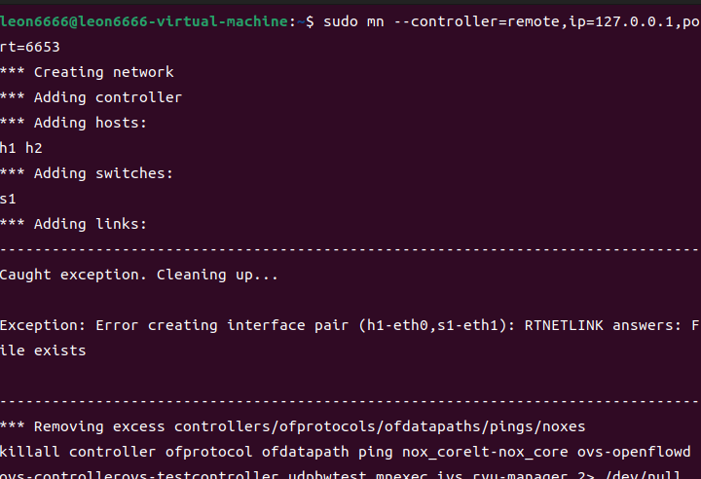

在Mininet CLI中，尝试让h1 ping h2：

mininet> h1 ping h2



无反应

安装Postman

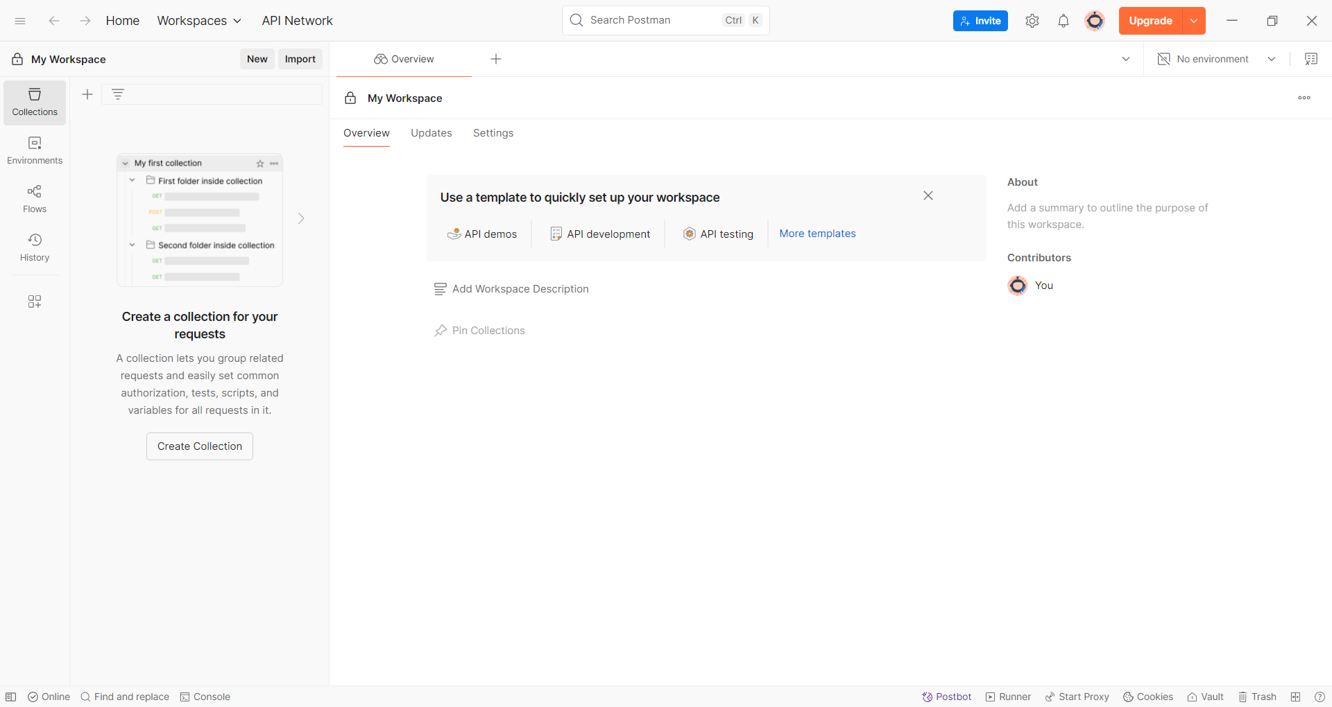

打开Postman，准备发送REST API请求到Ryu控制器。

**获取交换机信息**：

方法：GET

URL：**http://192.168.237.128:8080/stats/switches**

这将返回交换机的DPID（数据路径ID）

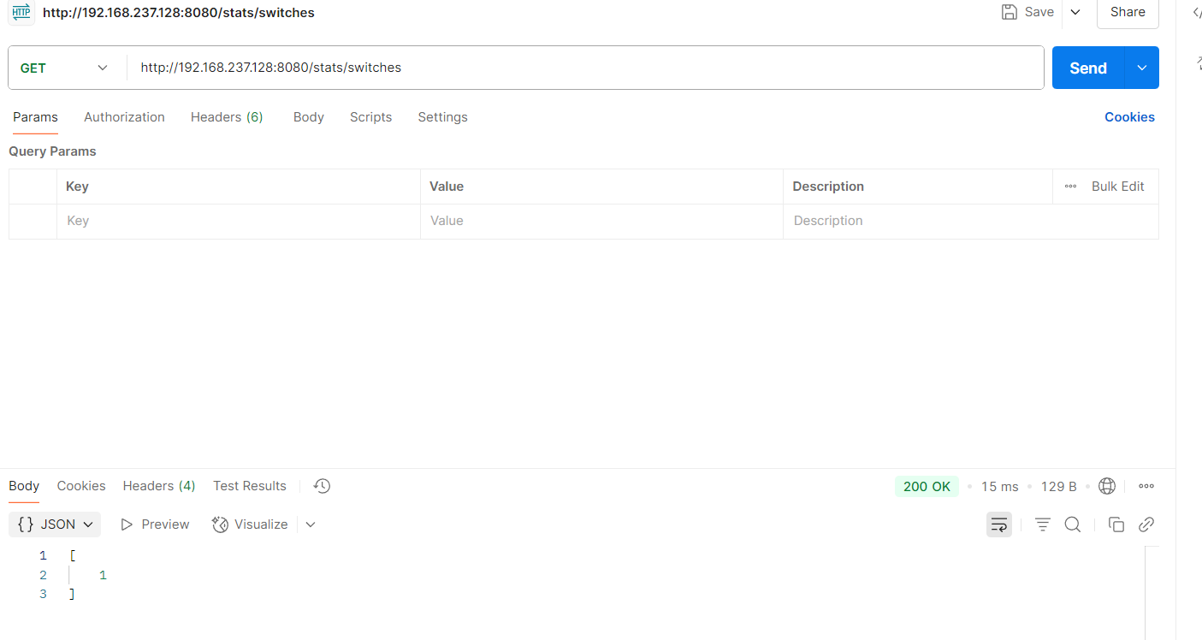

**添加流表规则**（允许h1和h2互相通信）：

方法：POST

URL：**http://192.168.237.128:8080/stats/flowentry/add**

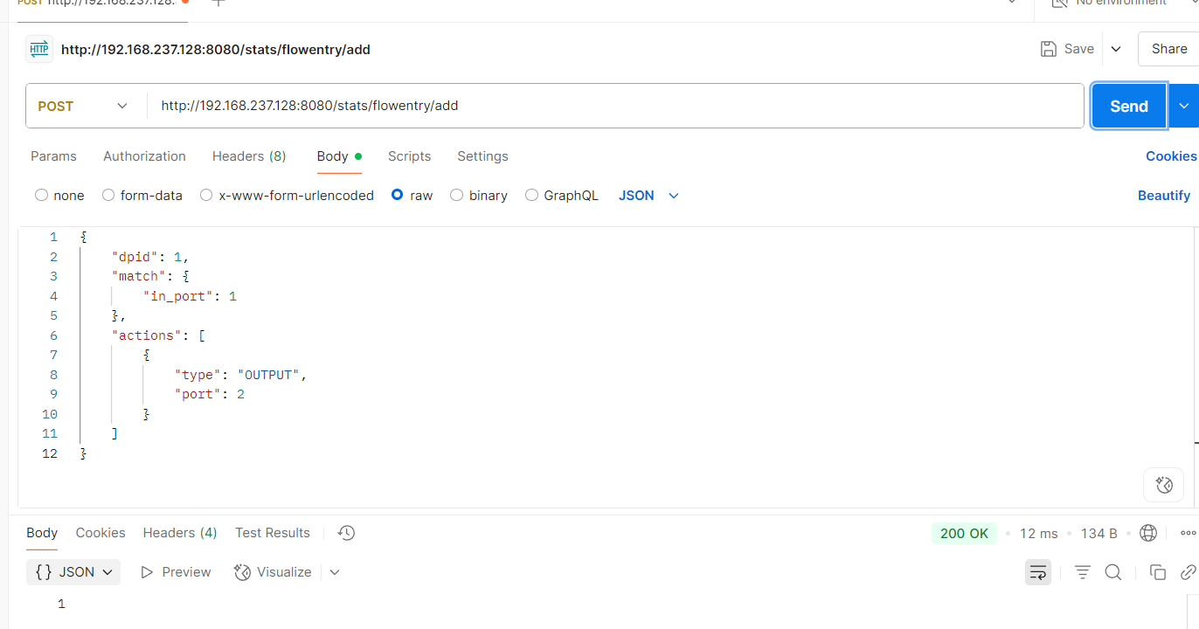

**添加流表：允许数据从 h2 到 h1 (出端口 1)**

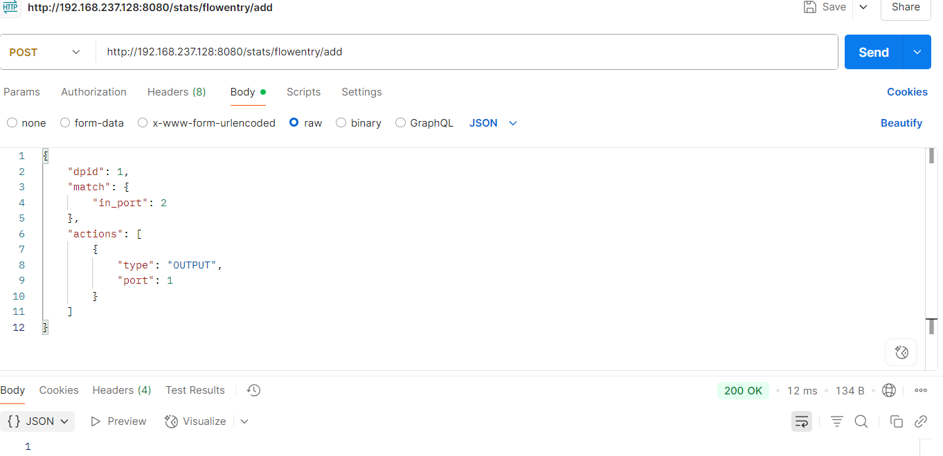

**再次验证连通性**

现在交换机 s1 已经有了处理 h1 和 h2 之间通信的明确规则了。

回到 终端 3 (Mininet CLI)。

再次执行 ping 命令：

mininet> **h1 ping h2**

